1. User Flow
VeriBid — Evidence-Driven Bid Evaluation Engine
Version 0.1 | Aligned with PRD v0.2, Functional Requirements v0.1, Data + Evidence Model v0.2, AI / Agent Specification v0.1 FINAL, API Contract v0.2
Purpose. Mô tả hành trình của Sourcing Lead / Reviewer từ lúc tạo evaluation, ingest tài liệu, chạy evidence-driven evaluation, kiểm tra Evidence Matrix, thực hiện Human Review đến khi xuất báo cáo có thể truy vết. User Flow giữ người dùng ở vị trí ra quyết định cuối cùng; các bước AI và deterministic processing chỉ hỗ trợ bằng chứng và tính toán.

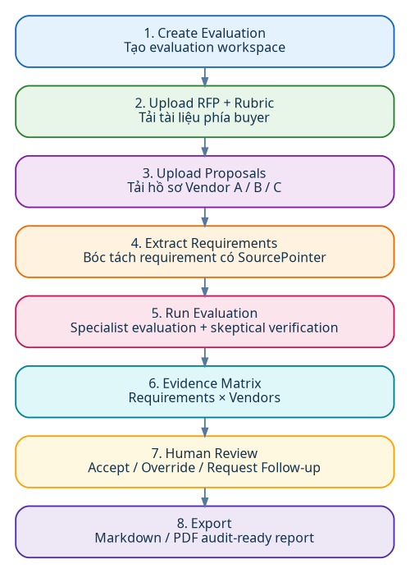
Figure 1. User-facing flow. Detailed system processing is captured in the companion draw.io file.

Mô tả tổng quan
User Flow của VeriBid mô tả toàn bộ hành trình của Sourcing Lead / Reviewer từ lúc tạo một phiên đánh giá đến khi xuất báo cáo thẩm định audit-ready. Luồng được thiết kế theo nguyên tắc evidence-first: hệ thống không chỉ tạo một AI score, mà phải duy trì đường truy vết từ Requirement đến EvidenceClaim, SourcePointer, Verification, EvaluationResult, HumanReview và AuditEvent. AI được phép đề xuất state và score; con người xác nhận hoặc điều chỉnh kết quả cuối cùng.

1. Workspace & Document Ingestion
Người dùng tạo một Evaluation Workspace, sau đó tải lên bộ tài liệu phía buyer gồm RFP và Scoring Rubric, cùng hồ sơ của ba vendor. Mỗi vendor/proposal được giữ trong scope riêng để evidence và evaluation result không bị trộn giữa các nhà cung cấp.
Upload theo two-phase contract: frontend nhận S3 presigned URL để chuyển file, sau đó gọi complete-upload. Backend kiểm tra object thực tế trên S3 trước khi chuyển ingestion sang PROCESSING. Content hash và document version được lưu để hỗ trợ source integrity và audit trace.
Nếu upload hoặc ingestion thất bại, người dùng phải sửa / tải lại tài liệu trước khi requirement extraction được phép tiếp tục.

2. Requirement Extraction & Stable Context
Sau khi buyer documents ở trạng thái sẵn sàng, người dùng kích hoạt Extract Requirements. Hệ thống bóc tách RFP/rubric thành các atomic requirements, phân loại theo TECHNICAL, COMMERCIAL hoặc COMPLIANCE và giữ SourcePointer quay lại tài liệu buyer.
RFP requirements, scoring rubric và shared evaluation rules được tổ chức thành stable prompt prefix. Khi Bedrock model/API hỗ trợ Prompt Caching, runtime đặt cachePoint tại cuối stable prefix để tăng khả năng tái sử dụng context giữa các vendor. Đây là inference-time behavior, không phải một persistent cache object cần “khởi tạo” trước.
Nếu weight, mandatory/disqualification rule hoặc source grounding không thể xác định đáng tin cậy, hệ thống không tự suy đoán; item được giữ ở trạng thái cần review theo functional contract.

3. Evidence-Driven Evaluation & Skeptical Verification
Khi người dùng chọn Run Evaluation, Router chuyển từng requirement tới specialist phù hợp: Technical Evaluator, Commercial Evaluator hoặc Compliance Evaluator. Orchestration có thể thực hiện các work item song song hoặc tuần tự; user-facing contract không phụ thuộc cách triển khai này.
Specialist thực hiện vendor-scoped retrieval trước khi đánh giá, tạo EvidenceClaim có SourcePointer và chỉ đề xuất state/score từ evidence được trích dẫn. Numeric thresholds, TCO, formulas và weighted arithmetic phải gọi deterministic code/tool; LLM không phải nguồn authoritative cho phép tính.
Skeptical Verifier là gatekeeper trước khi result được hiển thị: verifier kiểm tra citation có resolve được không, evidence có thực sự hỗ trợ claim không, có cross-vendor contamination hay không, deterministic result có traceable inputs không và có contradiction material giữa các nguồn hay không.
Nếu evidence thiếu, không responsive hoặc không resolve được, hệ thống abstain bằng INSUFFICIENT_EVIDENCE. Nếu hai nguồn có căn cứ nhưng mâu thuẫn material, hệ thống giữ cả hai bên và trả CONFLICTING_EVIDENCE kèm explicit conflict_pairs. Suggested clarification có thể được tạo khi cần follow-up, nhưng không được xem là evidence.

4. Evidence Matrix & Human Review
Sau evaluation, người dùng vào Evidence Matrix — hàng là Requirements, cột là Vendor A / B / C. Mỗi cell hiển thị verification state, suggested score và các flags cần chú ý như conflict hoặc insufficient evidence.
Khi mở một cell, reviewer xem EvidenceClaim, verifier rationale, deterministic result và SourcePointer dẫn về document/page/section hoặc sheet/row. Matrix endpoint nên giữ nhẹ; full evidence chỉ tải khi user mở result detail.
Reviewer có ba hành động chuẩn: ACCEPT, OVERRIDE hoặc REQUEST_FOLLOWUP. OVERRIDE bắt buộc có rationale. Mọi hành động tạo HumanReview record và append-only audit trail; system state/score ban đầu không bị ghi đè.
Nếu reviewer đưa thêm factual support mới, bằng chứng đó phải được ghi nhận thành EvidenceClaim + SourcePointer, không chỉ tồn tại dưới dạng câu chữ trong rationale.

5. Deterministic Export
Khi các result cần thiết đã được review, người dùng kích hoạt Export. Deterministic engine tính totals, weighted scores, threshold checks và explicit hard-gate/disqualification outcomes theo rubric hiện hành.
Báo cáo Markdown/PDF chứa evaluation metadata, score summary, Evidence Matrix, SourcePointers, conflicts, insufficient-evidence items, human overrides và audit timestamps. Báo cáo không tự động chọn hoặc tuyên bố vendor thắng cuộc; quyền quyết định cuối cùng vẫn thuộc hội đồng đánh giá.

Core Trace Contract
Requirement → EvidenceClaim → SourcePointer → Verification → EvaluationResult → HumanReview → AuditEvent

User Step ↔ System Contract
# | User step | Primary API / action | System responsibility
1 | Create Evaluation | POST /api/v1/evaluations | Create workspace and initial state
2 | Upload RFP + Rubric | POST /documents + complete-upload | Verify S3 object; ingest buyer documents
3 | Upload Proposals | POST /documents + complete-upload | Keep vendor/proposal isolation
4 | Extract Requirements | POST /requirements/extract | Atomic requirements + buyer SourcePointers
5 | Run Evaluation | POST /runs | Retrieve → specialist → verifier → verified result
6 | Evidence Matrix | GET /matrix + /results/{id} | Summary matrix + on-demand evidence detail
7 | Human Review | POST /results/{id}/reviews | Accept / override / follow-up; immutable history
8 | Export | POST /exports | Deterministic totals + Markdown/PDF audit report

Flow Invariants
Evidence grounding: Mọi AI-visible factual assessment phải có resolvable SourcePointer hoặc explicit abstention.
Vendor isolation: Mọi retrieval/evaluation carries vendor_id + proposal_id; không dùng evidence của vendor khác.
Deterministic authority: Boolean, numeric threshold, TCO, formulas và weighted score do code/tool authoritative xử lý.
Conflict transparency: Material conflict phải hiển thị explicit conflict_pairs; không được silently average.
Human authority: AI output chỉ là suggestion; final state/score thuộc human review.
Historical integrity: Proposal/evaluation/review/audit history không bị ghi đè bởi version mới.

Source Alignment
Tài liệu này được chuẩn hóa theo các project artifacts hiện hành: Product Brief / PRD v0.2; Functional Requirements v0.1; Data + Evidence Model v0.2; AI / Agent Specification v0.1 FINAL; API Contract v0.2; Deployment + Test Checklist v0.2.

